南康区畜牧水产局2020年度部门决算

目 录

第一部分 南康区畜牧水产局概况
一、部门主要职责
二、部门基本情况
第二部分 2020年度部门决算表
一、收入支出决算总表
二、收入决算表
三、支出决算表
四、财政拨款收入支出决算总表
五、一般公共预算财政拨款支出决算表
六、一般公共预算财政拨款基本支出决算表
七、一般公共预算财政拨款“三公”经费支出决算
表
- 政府性基金预算财政拨款收入支出决算表
- 国有资本经营预算财政拨款支出决算表
十、国有资产占用情况表
第三部分 2020年度部门决算情况说明
一、收入决算情况说明
二、支出决算情况说明
三、财政拨款支出决算情况说明
四、一般公共预算财政拨款基本支出决算情况说明
五、一般公共预算财政拨款“三公”经费支出决算
情况说明
六、机关运行经费支出情况说明
七、政府采购支出情况说明
八、国有资产占用情况说明
九、预算绩效情况说明
第四部分 名词解释

第一部分 南康区畜牧水产局概况

一、部门主要职能
（一）负责编制全区畜牧水产业发展规划、年度计划并组织实施;
（二）负责畜牧水产良种繁育、疫病防治、饲料监测、科技教育，兽医卫生监督检验体系建设及畜牧水产商品基地建设项目、技术改造项目等立项审批、报批或组织实施;
（三）负责全区动物疫病防治、检疫、监督、兽医医政、兽药药政药检及水产资源保护；
（四）制定动物疫病防治规划，组织实施动物防疫和监督工作，发生疫情及时上报并组织扑灭；
（五）负责种畜禽鱼品种资源保护、培育、审定和生产经营管理工作；
（六）负责畜禽鱼产品的残毒监测和病死畜禽的无害化处理，参与畜牧水产经济发展中的重大问题,组织推广畜牧兽医水产科学技术；
（七）负责畜牧、兽医、水产行业经济、技术信息工作。
二、部门基本情况
纳入本部门决算汇编范围的单位共 7个，包括：局机关、畜牧站、动物疾病防控中心、水产站、渔政站、动物卫生监督所、畜牧水产培训学校。
本部门2020年年末编制人数 44 人，其中行政编制 15 人，事业编制 29 人；年末实有人数 31人，其中在职人员 23 人，离休人员0人，退休人员 22 人；年末学生人数 0 人。

第二部分 2020年度部门决算表
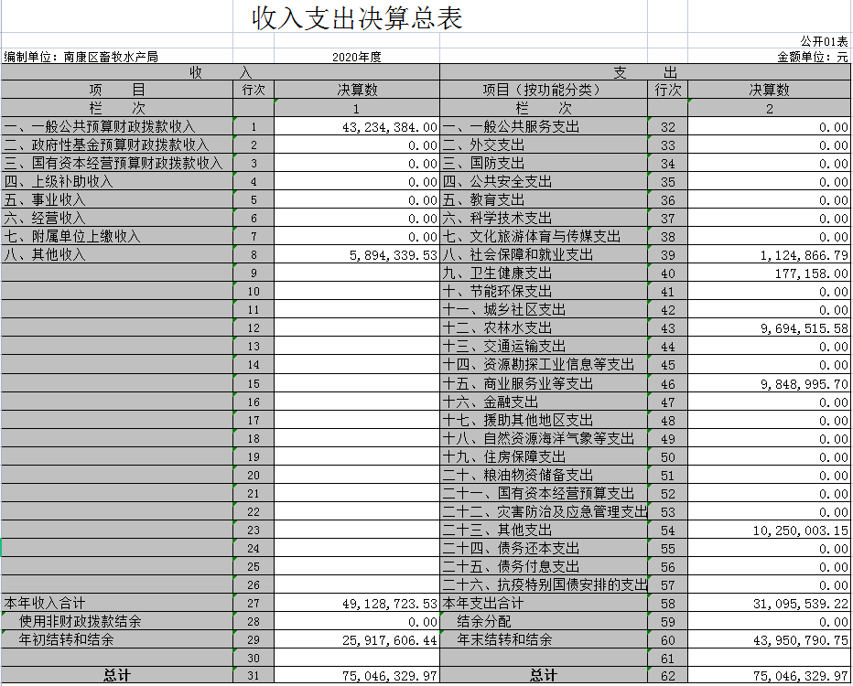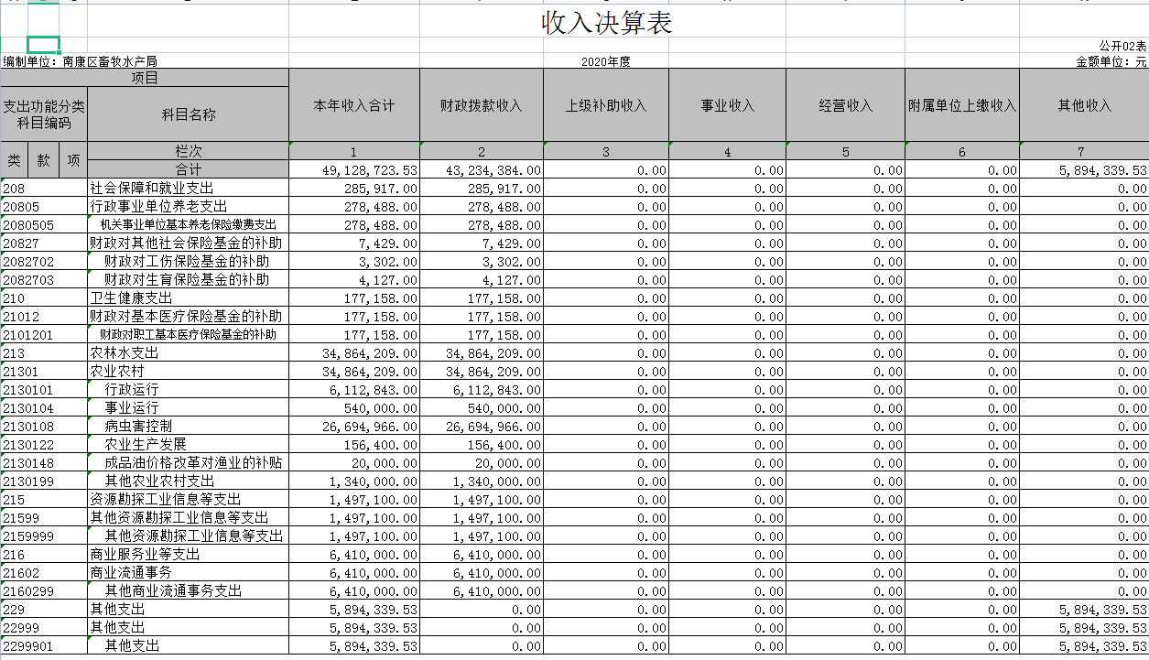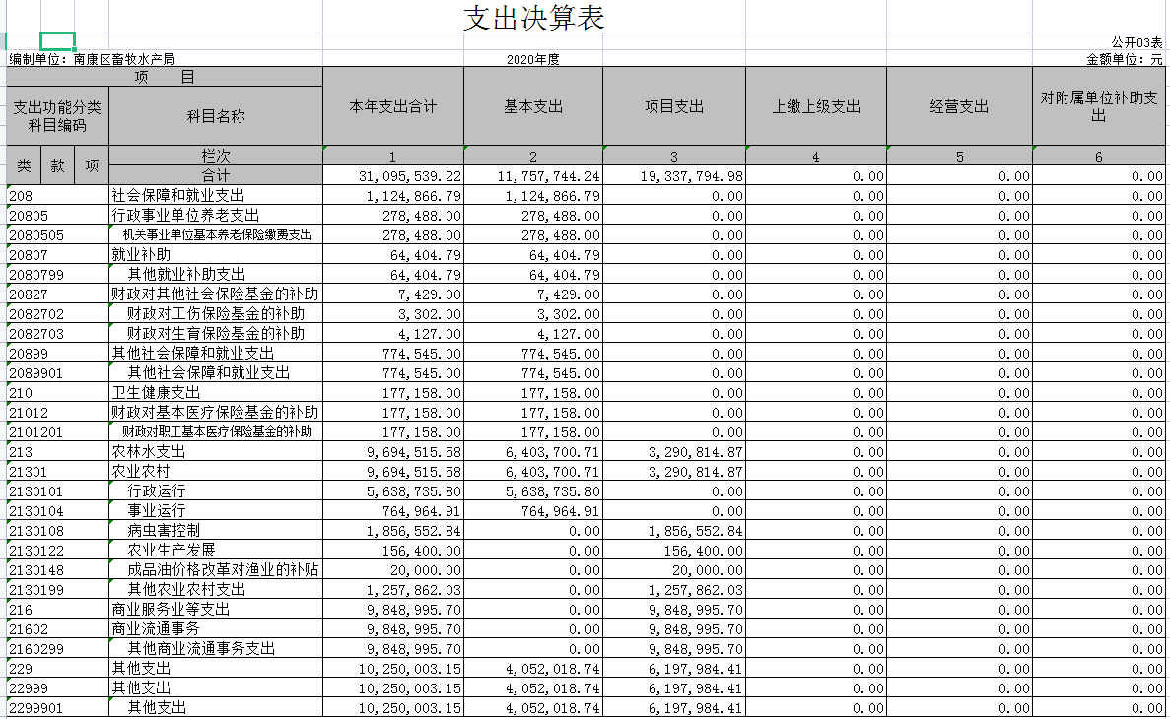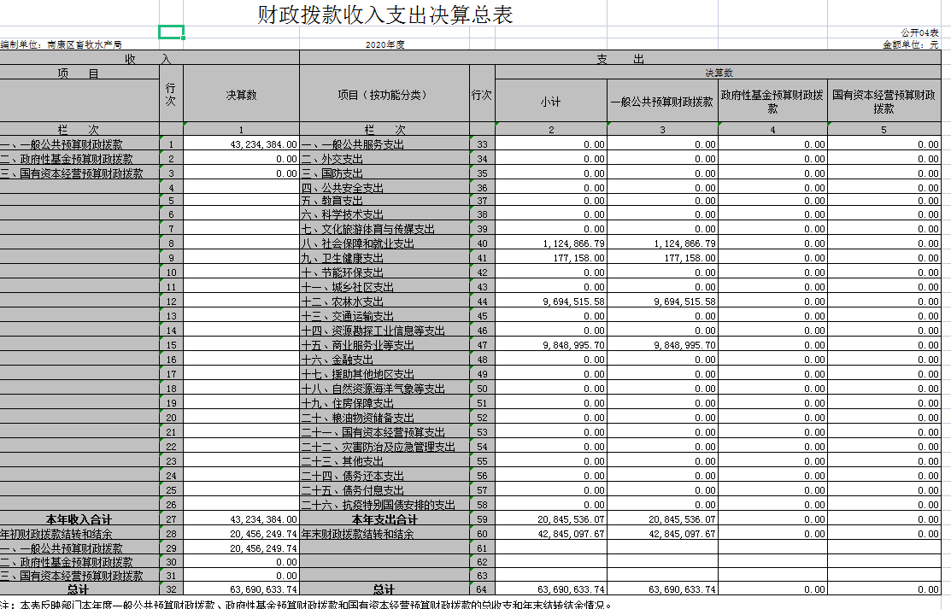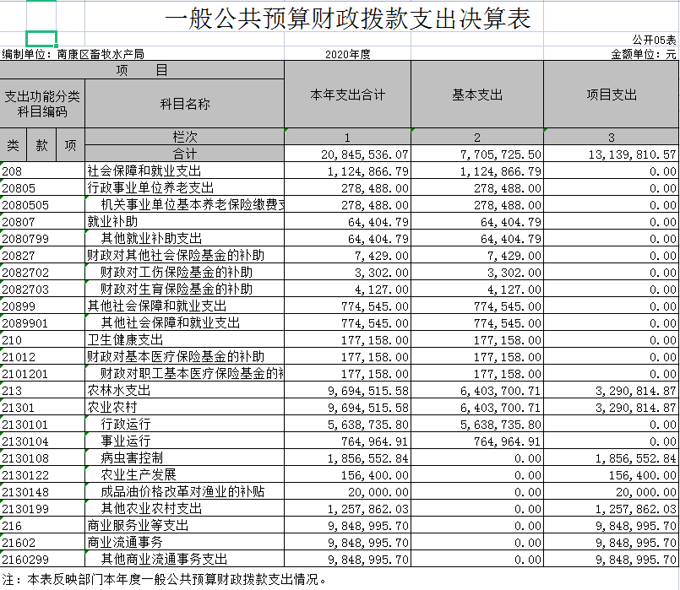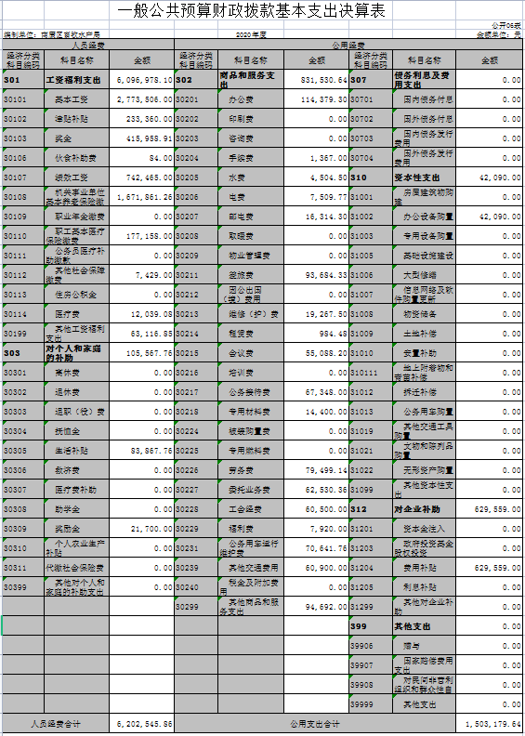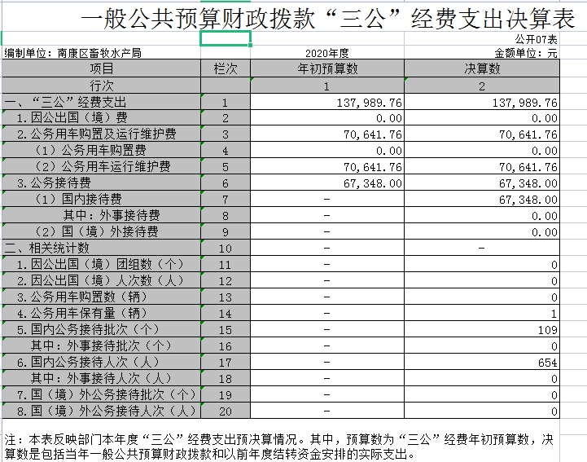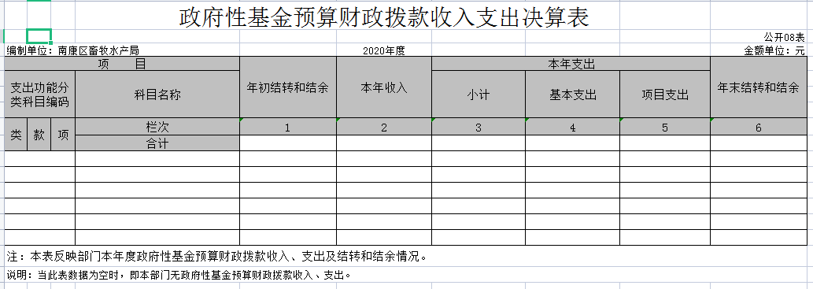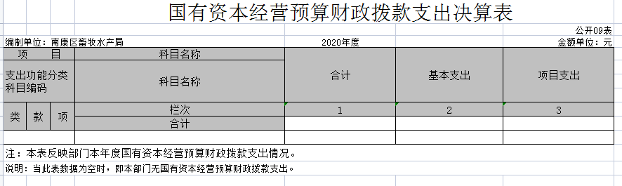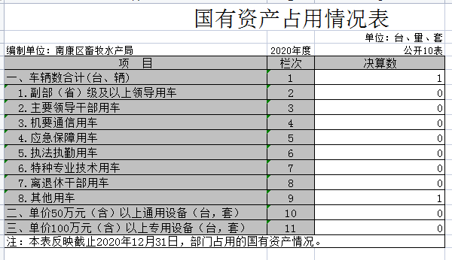

第三部分 2020年度部门决算情况说明

一、收入决算情况说明
本部门2020年度收入总计7504.63万元，其中年初结转和结余 2591.76万元，较2019年增加2059.69万元，增长79 %；本年收入合计 4912.87万元，较2019年减少314.52 万元，增下降6%，主要原因是：财政拨款、事业收入等减少。
本年收入的具体构成为：财政拨款收入4323.44万元，占88 %；其他收入589.43万元，占12%。
- 支出决算情况说明
本部门2020年度支出总计7504.63万元，其中本年支出合计3109.55万元，较2019年增加45.39万元，增长1%，主要原因是：加快项目资金的拨付；年末结转和结余4395.08万元，较2019年增加1699.78万元，增长39 %，主要原因是：项目结余资金增加。
本年支出的具体构成为：基本支出1175.77万元，占38%；项目支出1933.78万元，占62%；经营支出0万元，占0%；其他支出（对附属单位补助支出、上缴上级支出）0万元，占0%。
三、财政拨款支出决算情况说明
本部门2020年度财政拨款本年支出年初预算数为789.05万元，决算数为6369.06万元，完成年初预算的807%。主要原因是年初预算未列入上级专项资金，决算数据包含了专项资金。其中：
（一）社会保障和就业支出年初预算数为28.52万元，决算数为112.49万元，完成年初预算的394%，主要原因是：年初预算未含专户数据，决算数据包含专户数据，导致差额较大。
（二）卫生健康支出年初预算数为17.43万元，决算数为 17.72万元，完成年初预算的102%，主要原因是：人员缴费基数调整。
（三）农林水支出年初预算数为743.1万元，决算数为969.45万元，完成年初预算的130%，主要原因是专项项目资金的增加。
（四）商业服务业等支出年初预算数为0万元，决算数为984.9万元，完成年初预算的984%，主要原因是：年初预算未含专户数据，决算数据包含专户数据，导致差额较大。
四、一般公共预算财政拨款基本支出决算情况说明
本部门2020年度一般公共预算财政拨款基本支出770.57万元，其中：
（一）工资福利支出609.7万元，较2019年增加20.54万元，增长3 %，主要原因是：人员正常晋级、晋薪。
（二）商品和服务支出83.15万元，较2019年减少21.81万元，下降26%，主要原因是：缩减经费，节约开支。
（三）对个人和家庭补助支出10.56万元，较2019年减少46.88万元，下降444%，主要原因是：缩减经费，节约开支。
（四）资本性支出4.2万元，较2019年增加4.2 万元，增长420%，主要原因是：政府采购电脑和打印机。
（五）对企业的补助62.96万元，较2019年减少7.34万元，减少12%，主要原因是单位项目经费减少。
五、一般公共预算财政拨款“三公”经费支出决算情况说明
本部门2020年度一般公共预算财政拨款“三公”经费支出年初预算数为17.848万元，决算数为13.8万元，完成预算的77%，决算数较2019年增加0.3万元，增长2%，其中：
- 因公出国（境）支出年初预算数为0万元，决算数为0万元，完成预算的0%，决算数较2019年增加0万元，增长0%，主要原因是无出国（境）公差。
- 公务接待费支出年初预算数为8.148万元，决算数为 6.73万元，完成预算的83 %，决算数较2019年减少1.47万元，下降22%，主要原因是缩减经费，节约开支。决算数较年初预算数减少的主要原因是：缩减经费，节约开支。全年国内公务接待109批，累计接待654人次，其中外事接待0批，累计接待0人次。
（三）公务用车购置及运行维护费支出7.06万元，其中公务用车购置年初预算数为0万元，决算数为0万元，完成预算的0%，决算数较2019年增加0万元，增长0%，主要原因是无采购计划，全年购置公务用车 0辆。公务用车运行维护费支出年初预算数为9.7万元，决算数为7.06万元，完成预算的73%，决算数较2019年增加1.76万元，增长25%，主要原因是基层防疫任务增加，用车次数较多，年末公务用车保有1辆。决算数较年初预算数减少的主要原因是：落实过紧日子要求压减三公经费支出。
六、机关运行经费支出情况说明
本部门2020年度机关运行经费支出150.32万元（与部门决算中行政单位和参照公务员法管理事业单位一般公共预算财政拨款基本支出中公用经费之和一致），较上年决算数减少27.07 万元，降低18%，主要原因是落实过紧日子要求压减机关运行经费支出。
七、政府采购支出情况说明
本部门2020年度政府采购支出总额7.7万元，其中：政府采购货物支出4.2万元、政府采购工程支出0万元、政府采购服务支出3.5万元。授予中小企业合同金额0万元，占政府采购支出总额的0%，其中：授予小微企业合同金额0万元，占政府采购支出总额的0%。
- 国有资产占用情况说明
截止2020年12月31日，本部门（单位）国有资产占用情况见公开10表《国有资产占用情况表》。其中车辆中的其他用车主要是执法执勤用车。
- 预算绩效情况说明
根据预算绩效管理要求，我部门组织对2020年度一般公共预算项目支出全面开展绩效自评，其中，一级项目1个，共涉及资金109.208万元，占一般公共预算项目支出总额的8%。
组织对2020年度南康区屠宰环节病害猪无害化处理项目资金1个项目开展了部门评价，涉及一般公共预算支出109.208万元。截止2021年2月底，屠宰环节病害猪无害化处理以前年度结余资金96.272万元，区配套资金50万元，共计146.272万元。2020年全区屠宰环节病害猪处理量1241头，已发放补贴资金109.208万元，结余资金37.064万元。
（二）部门决算中项目绩效自评结果
2020年度南康区屠宰环节病害猪无害化处理项目绩效自评综述：根据年初设定的绩效目标，屠宰环节病害猪无害化处理项目绩效自评得分为98分。项目全年预算数为50万元，执行数为109.208万元，完成预算的218%。主要产出和效果：
（1）社会效益
首先是有效防止了病死畜禽流向市场、流入餐桌，从源头上保障畜禽产品质量安全；其次是有效防止了屠宰场及屠商乱抛乱弃病死畜禽，影响公共环境卫生，造成畜禽疫病流行。
（2）生态效益
病死畜禽无害化处理项目生态效益明显。未开展无害化处理前，随意处置病死禽畜现象时有发生，病死动物弃置于公共场所会造成环境污染及疾病传播。项目实施后，乱弃病死畜禽现象明显减少。屠宰环境及生活环境明显改善。
下一步改进措施：继续强化财政专项资金和项目管理，提高绩效意识和财政资金使用效益。同时将财政专项资金和项目对社会公开，广泛接受社会监督。

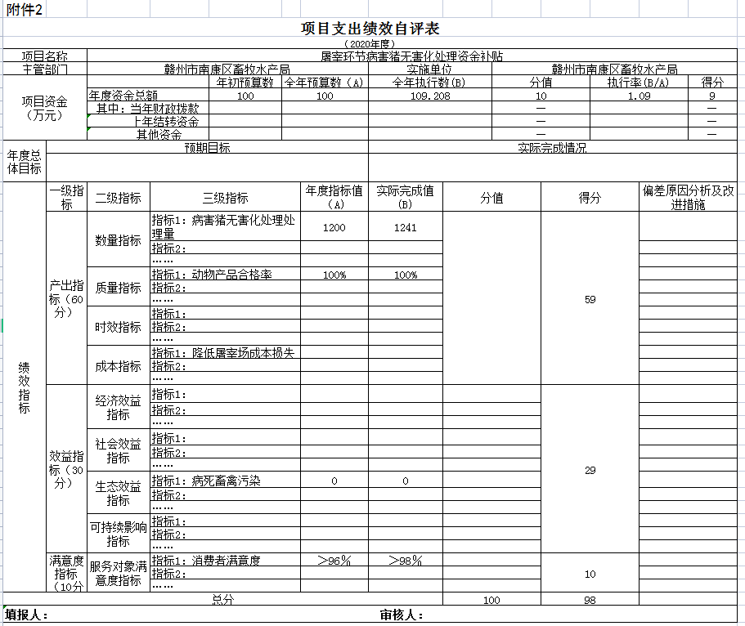

第四部分 名词解释

名词解释应以财务会计制度、政府收支分类科目以及部门预算管理等规定为基本说明，可在此基础上结合部门实际情况适当细化。“三公”经费支出和机关运行经费支出口径必需予以说明。

一、财政拨款收入：指单位本年度从本级财政部门取得的财政拨款，包括一般公共预算财政拨款和政府性基金预算财政拨款。
二、上级补助收入：指事业单位从主管部门和上级单位取得的非财政补助收入。
三、事业收入：指事业单位开展专业业务活动及其辅助活动取得的收入；事业单位收到的财政专户实际核拨的教育收费等资金在此反映。
四、经营收入：指事业单位在专业业务活动及其辅助活动之外开展非独立核算经营活动取得的收入。（可结合部门实际收入情况举例说明）
五、其他收入：指单位取得的除上述“财政拨款收入”、“事业收入”、“经营收入”、“附属单位缴款”等以外的各项收入。
六、年初结转和结余：指单位上年结转本年使用的基本支出结转、项目支出结转和结余和经营结余。
七、年末结转和结余资金：指单位结转下年的基本支出结转、项目支出结转和结余和经营结余。
八、基本支出：指为保障机构正常运转、完成日常工作任务而发生的人员支出和公用支出。
九、项目支出：指在基本支出之外为完成特定的行政任务或事业发展目标所发生的支出。
十、经营支出：指事业单位在专业业务活动及其辅助活动之外开展非独立核算经营活动发生的支出。
十一、对附属单位补助支出：指事业单位用财政补助收入之外的收入对附属单位补助发生的支出。
十二、“三公”经费：指各部门因公出国（境）费、公务用车购置及运行费和公务接待费。其中，因公出国（境）费指单位公务出国（境）的住宿费、旅费、伙食补助费、杂费、培训费等支出；公务用车购置及运行费指单位公务用车购置费及租用费、燃料费、维修费、过路过桥费、保险费、安全奖励费用等支出；公务接待费指单位按规定开支的各类公务接待（含外宾接待）支出。
十三、机关运行经费：指为保障行政单位（含参照公务员法管理的事业单位）运行用于购买货物和服务的各项资金，包括办公费、印刷费、差旅费、会议费、日常维修费、专用材料及办公用房水电费、物业管理费、公务用车运行维护费等。

